Федеральное государственное автономное образовательное учреждение

высшего образования

Санкт-Петербургский политехнический университет Петра Великого

Институт компьютерных наук и технологий

Высшая школа «Киберфизические системы и управление»

**Отчет №7**

по дисциплине «Базы данных на английском языке»

|  |  |  |
| --- | --- | --- |
| Выполнил:  студент гр. 3530902/00201 | ________________ | Позолотин О. В. |
|  | <*подпись*> |  |
|  |  |  |
|  |  |  |
| Руководитель:  Кандидат т.н. | ________________ | Нестеров С. А. |
|  | <*подпись*> |  |

«___» __________ 2023 г.

Санкт-Петербург

2023

**Ход работы**

**Database Foundations 5-1: Mapping Entities and Attributes Practices**

**Exercise 1: Creating a Glossary from the Logical Model**

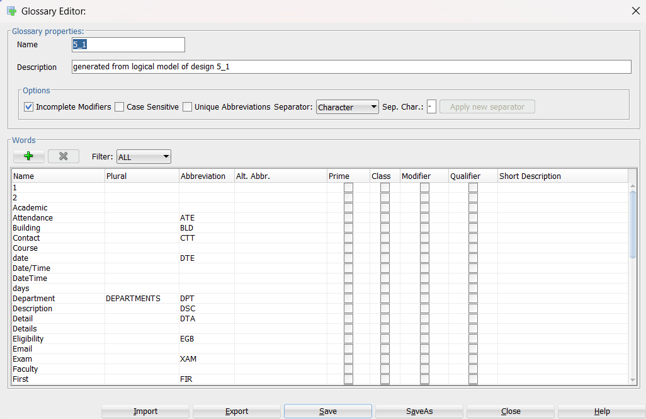

**Exercise 2: Forward engineering the design to apply the Glossary and Naming Standard**

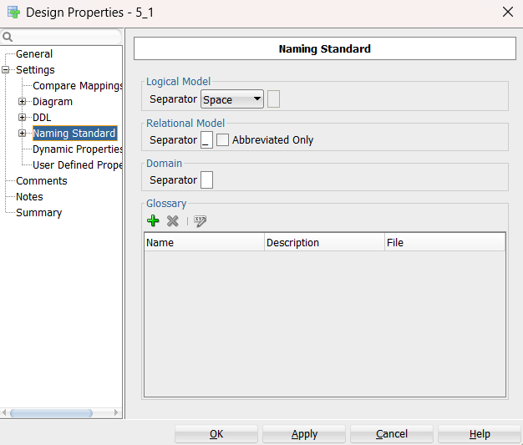

**To apply the naming standards that you have set in Task 1, perform the following steps:**

a. Click the Engineer (>>) icon in your toolbar. The Engineering to Relational Model dialog box is displayed.

b. Click the General Options tab, and then select the Apply name translation check box. You will notice that the Use preferred abbreviations check box is then highlighted and is selected by default.

c. Click Engineer to engineer your model.

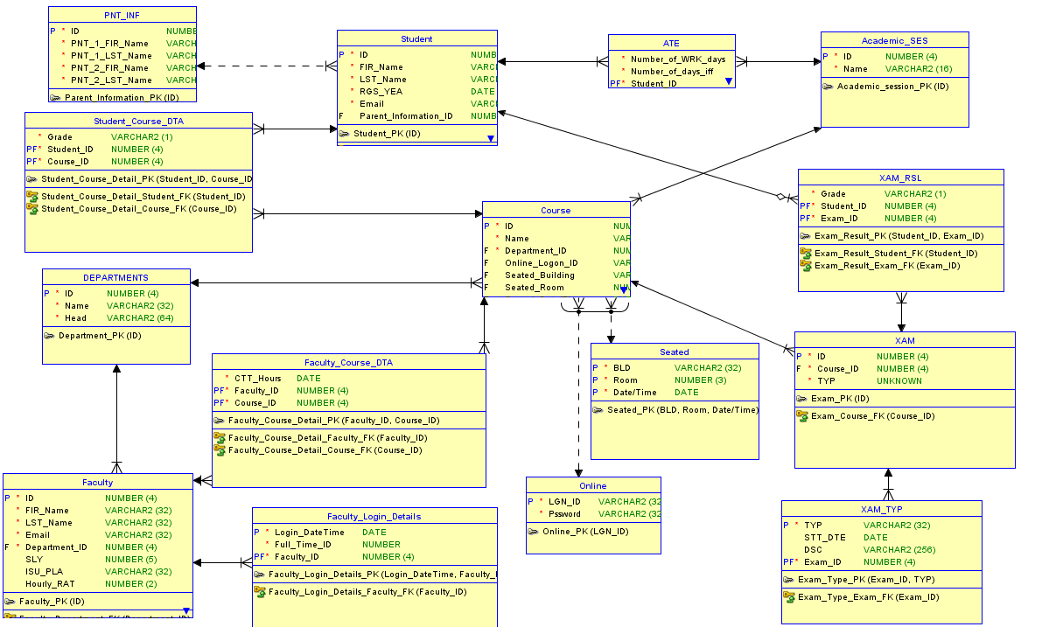

**5-2: Mapping Primary and Foreign Keys Practice Solutions**

**Exercise 1: Observe the mapping of the unique identifiers and relationship in the Relational Model**

Primary Keys помечены #* .

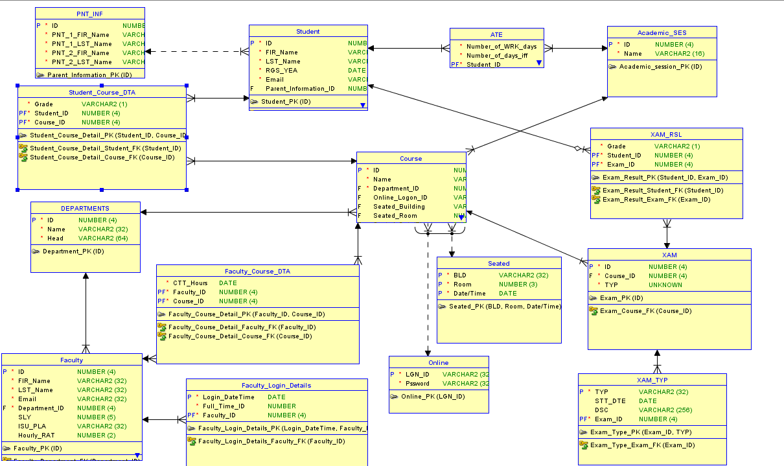

Primary Keys помечены P, Foreign Keys помечены F.

**Exercise 2: Define table name abbreviations in csv file**

**Exercise 3: Define Name Template**

**Exercise 4: Apply Name Template to the Relational Model**

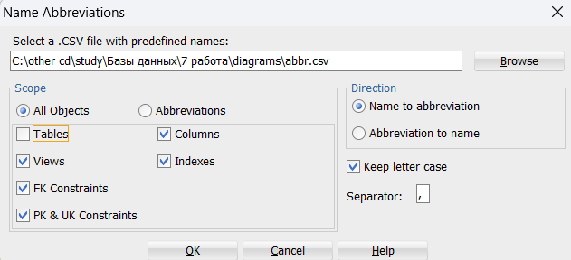

**Exercise 5: Select how subtypes are generated in the Relational Model**

